六大類食物  日期 | 五穀根莖類  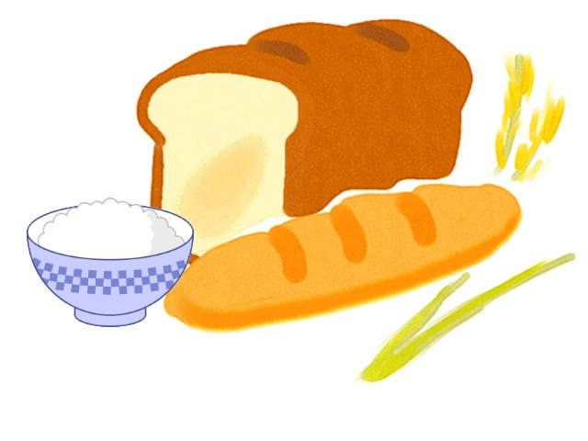 | 奶類  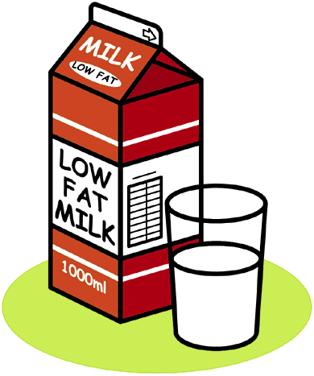 | 蛋豆魚肉類  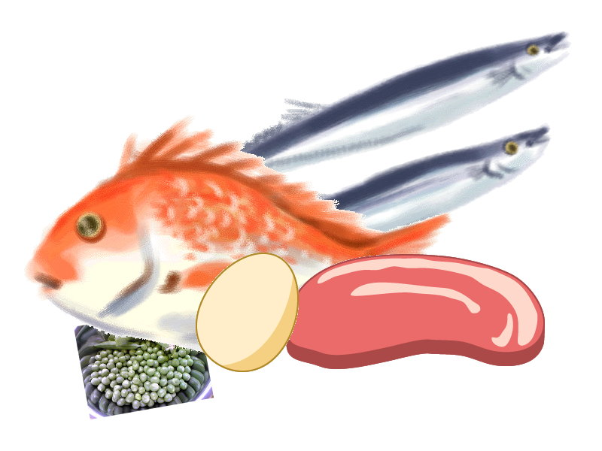 | 蔬菜類  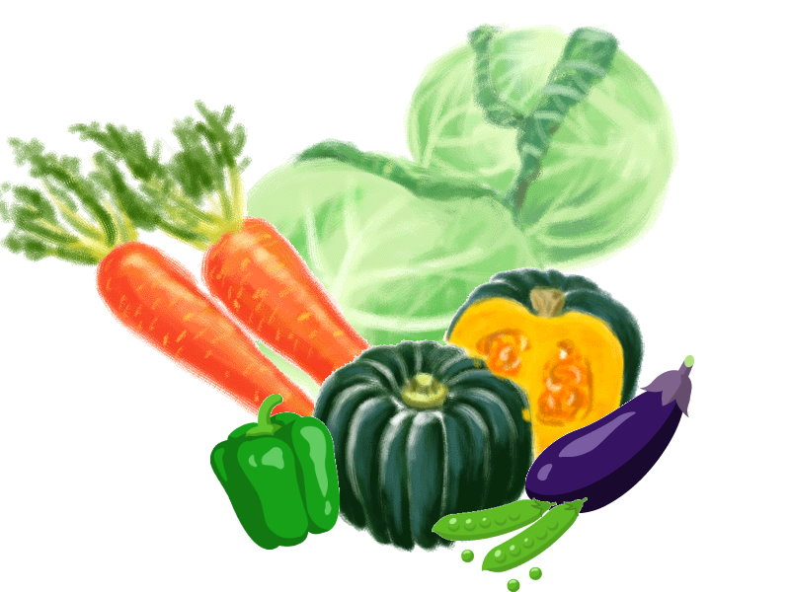 | 水果類  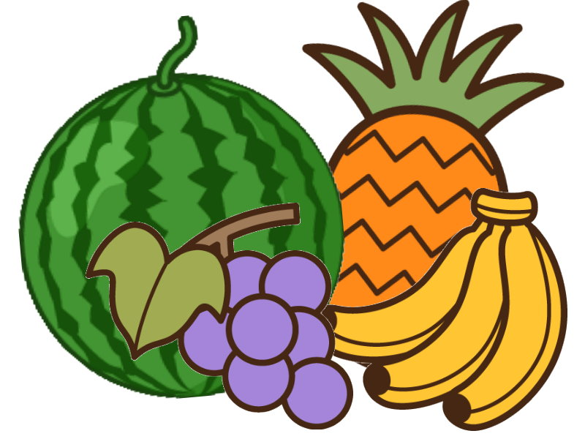 | 油脂類  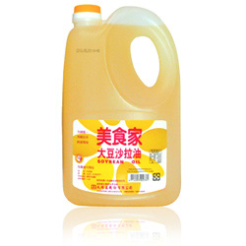
4/13
星期二
4/14
星期三
4/15
星期四
4/16
星期五
爸爸媽媽簽名
老師檢閱
記錄
親愛的家長您好：
此份記錄表請於每天晚餐後以圖畫紀錄，爸爸媽媽簽名後，並於隔天交回給老師檢閱，每天都過關的小朋友，將獲得好寶寶印章五個喔！

